CONTENIDOS MATEMÁTICOS COMUNES SEGUNDO TRIMESTRE 3º PRIM.
NOMBRE: | FECHA:

1.- Indica el valor de posición de los siguientes números.
A) 37 574 = _________________________________________________
B) 982 408 = ________________________________________________
2.- Qué números son los siguientes números romanos
XIX = ______ LXI = _______ CCXIV = ________ MDXXI = _______
3.- Completa qué cantidad de dinero es en otros billetes.
A) 5 de 50 € son _______________€ B) 7 billetes de 10 € son ______________€
A) 6 de 20 € son _______________€ B) 8 billetes de 100 € son _____________€
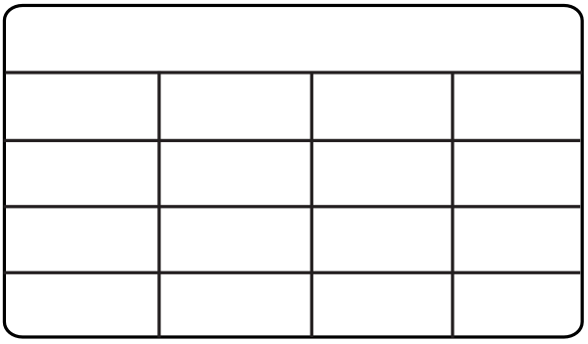
4.- Coloca en la rejilla y calcula. 548 x 64 y 394 x 73

5.- Pasa estas medidas de compleja a incompleja y viceversa.
- 3m 8 dm 5 cm = ____________cm B) 1m 8 cm = ______________cm
C) 236 cm = ____m_____dm_____cm D) 89 dm =____m_____dm____cm
6.- Para hacer un pastel es necesario 250 gr de harina. ¿Cuántos pasteles podríamos hacer con un kilo de harina?

Solución:______________________________________
7.- Calcula cuantos euros y céntimos suman y restan estas cantidades
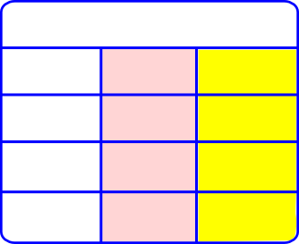
2,45 + 1,20 5,65 + 2,15 2,50 – 1,30 3,65 – 1,42

8.- Observa la gráfica indica los gramos de papel que han reciclado esta semana

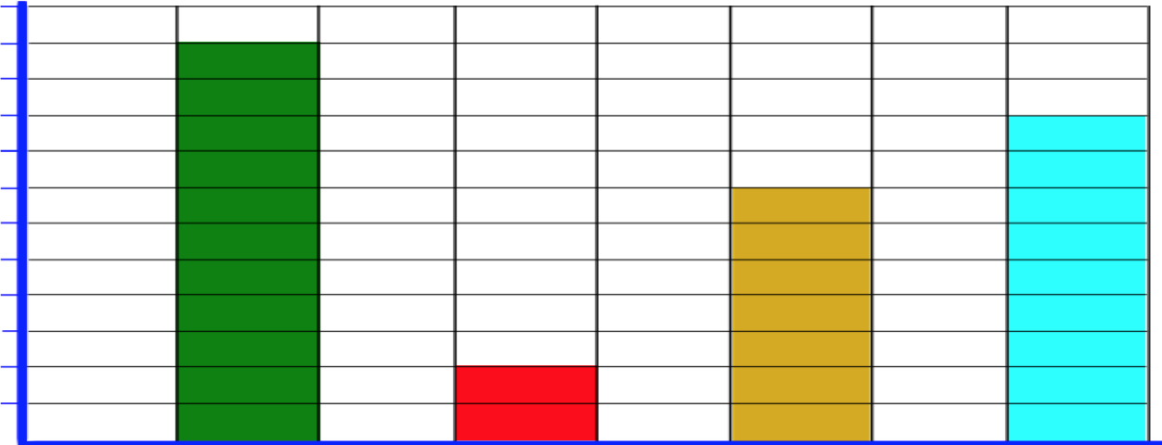
1300
- ¿Qué clase ha reciclado más?________ - ¿Y cuál ha reciclado menos?_________
- ¿Qué clase entre 600 y 1100? ________
- ¿Cuántos más recicló 3ºA que 3ºC? ___
D) ¿Cuántos menos recicló 3ºB que 3ºD?
_______________

1200
1100
900
800
700
600
500
400
300
200
100
0
3ºA 3ºB 3ºC 3ºD

9.- Escribe el nombre de los siguientes polígonos.

______________ _______________ _____________ _______________

10.- Escribe el nombre de los siguientes ángulos según su apertura.

______________ _______________ _____________ _______________

